8. květen  pondělí  Státní svátek | 9. květen  úterý | 10. květen  středa | 11. květen  čtvrtek | 12. květen  pátek | 13. květen  sobota | 14. květen  neděle
Den
vítězství  (1945) | 9:30 – 11:00  Arteterapie  1.patro | 9:30 – 11:00  Jarní pečení  2. patro | 10:00 – 11:00  Tvoření se ZŠ Andílek a s  Mezi námi  Přízemí | 9:15 – 9:45  Křížovky  6. patro
 |  | 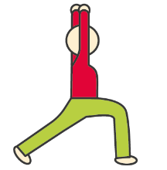
 | 10:00 – 11:00  Kondiční cvičení  2. patro | 10:00 – 11:00  Cvičení  s Pepou | 10:00 – 11:00  Cvičení  s Pepou | 10:00 – 11:00  Jóga  Přízemí |  | 10:00  TV NOE  MŠE SVATÁ  živě
 | 14:30 – 15:30  Individuální návštěvy | 15:00 – 16:00  Křížovky  2., 3. patro | 14:45 – 15:15  Bohoslužba  Duchovní setkání  Kaple | 13:00 – 16:00  Cvičení  individuálně
 | 14:30 – 16:00  Vycházky | 14:30 – 16:00  Vycházky | 14:30 – 16:00  Vycházky | 14:30 – 16:00  Vycházky
Změna programu vyhrazena

